מבחן בפיזיקה על חוק ראשון ושלישי של ניוטון

- על איזה מצבים מדובר בחוק ראשון של ניוטון?
______________________________________________________

- רשום חוק 1 של ניוטון בצורה מתמטית.
______________________________________________________

- נתון גוף בעל מסה 20 ק"ג המונח על השולחן .
צייר כוחות הפועלים על הגוף ומצא כוח נורמאלי
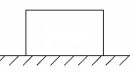
- נתון גוף בעל מסה 300 גרם התלוי על חוט.
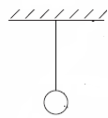
צייר כוחות שפועלים עליו ומצא כוח מתיחות החוט.

- נתון גוף בעל מסה 14 ק"ג התלוי על הקפיץ.
צייר כוחות שפועלים עליו ומצא כוח אלסטי של הקפיץ.
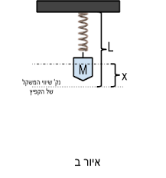
6. עגלה בעלת מסה 50 ק"ג נמשכת בכוח 70 ניוטון ונעה במהירות קבועה.
צייר כוחות הפועלים על הגוף ומצא:
- כוח הכובד
- כוח נורמלי
- כוח חיכוך
- מקדם החיכוך
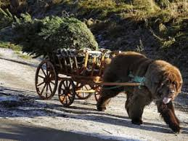
7. מהי אינטראקציה?
תן דוגמאות של אינטראקציה בין הגופים. (לפחות שתיים)
8. איך נקראים כוחות בחוק שלישי של ניוטון?
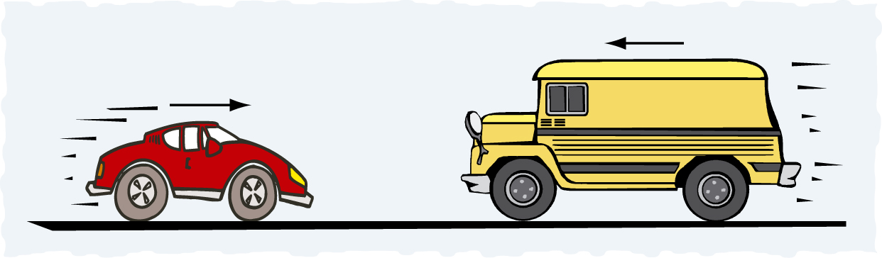
9. משאית גדולה מתנגשת חזיתית במכונית קטנה.
איזה משפט מתאר בצורה הנכונה ביותר את האירוע.
ההתנגשות?
- המשאית הפעילה כוח גדול יותר על המכונית מהכוח שהמכונית הפעילה על המשאית.
- המכונית הפעילה כוח גדול יותר על המשאית מהכוח שהמשאית הפעילה על המכונית.
- אף אחד מהם לא הפעיל כוח על האחר. המכונית פשוט נמעכת בגלל שהיא נמצאה במסלול המשאית.
- המשאית הפעילה על המכונית כוח השווה בגודלו לגודל הכוח שהמכונית מפעילה על המשאית.

בהצלחה!!!
מבחן טור B

- כאשר גוף נמצא במנוחה, איזה כוח שקול פועל על הגוף?
_____________________________________________________

- נתון גוף התלוי על חוט ונמצא במנוחה.

צייר כוחות הפועלים על הגוף ורשום חוק 1 של ניוטון בשביל הגוף.
- רשום חוק שלישי של ניוטון.
______________________________________________________

- נתון גוף המונך על השולחן
רשום זוגות כוחות הקשורים לגוף זה לפי חוק 3 של ניוטון.

- רשום נוסחה של כוח החיכוך והסבר אותה.
______________________________________________________
______________________________________________________
______________________________________________________
______________________________________________________

